### Dll源码

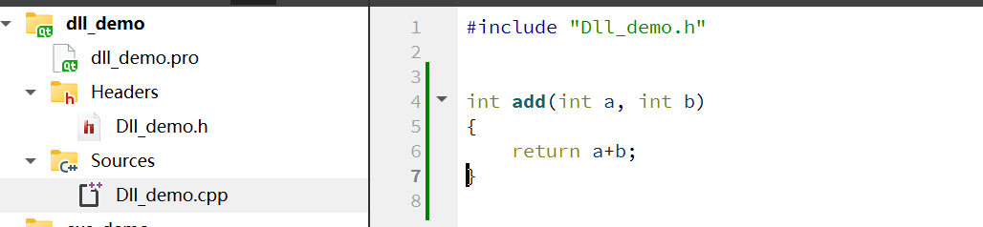

**Exe源码**

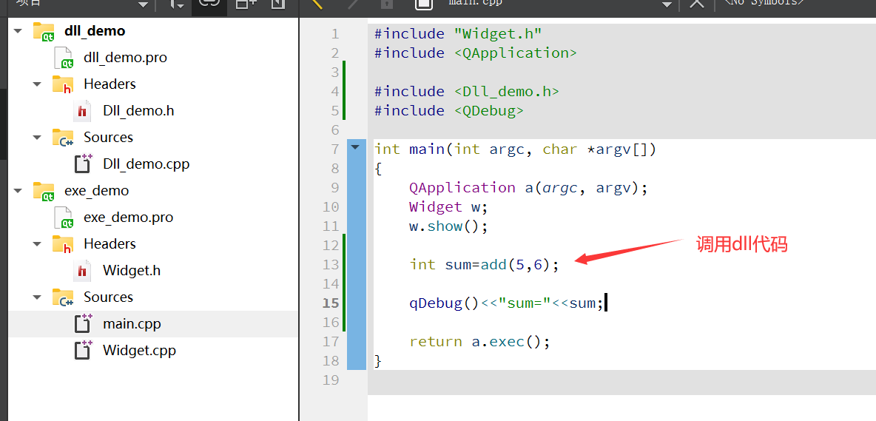

### 1.在qtcreator这个ide中 dll工程如何运行外部exe来调试这个dll，(注：把exe复制到dll生成目录中)

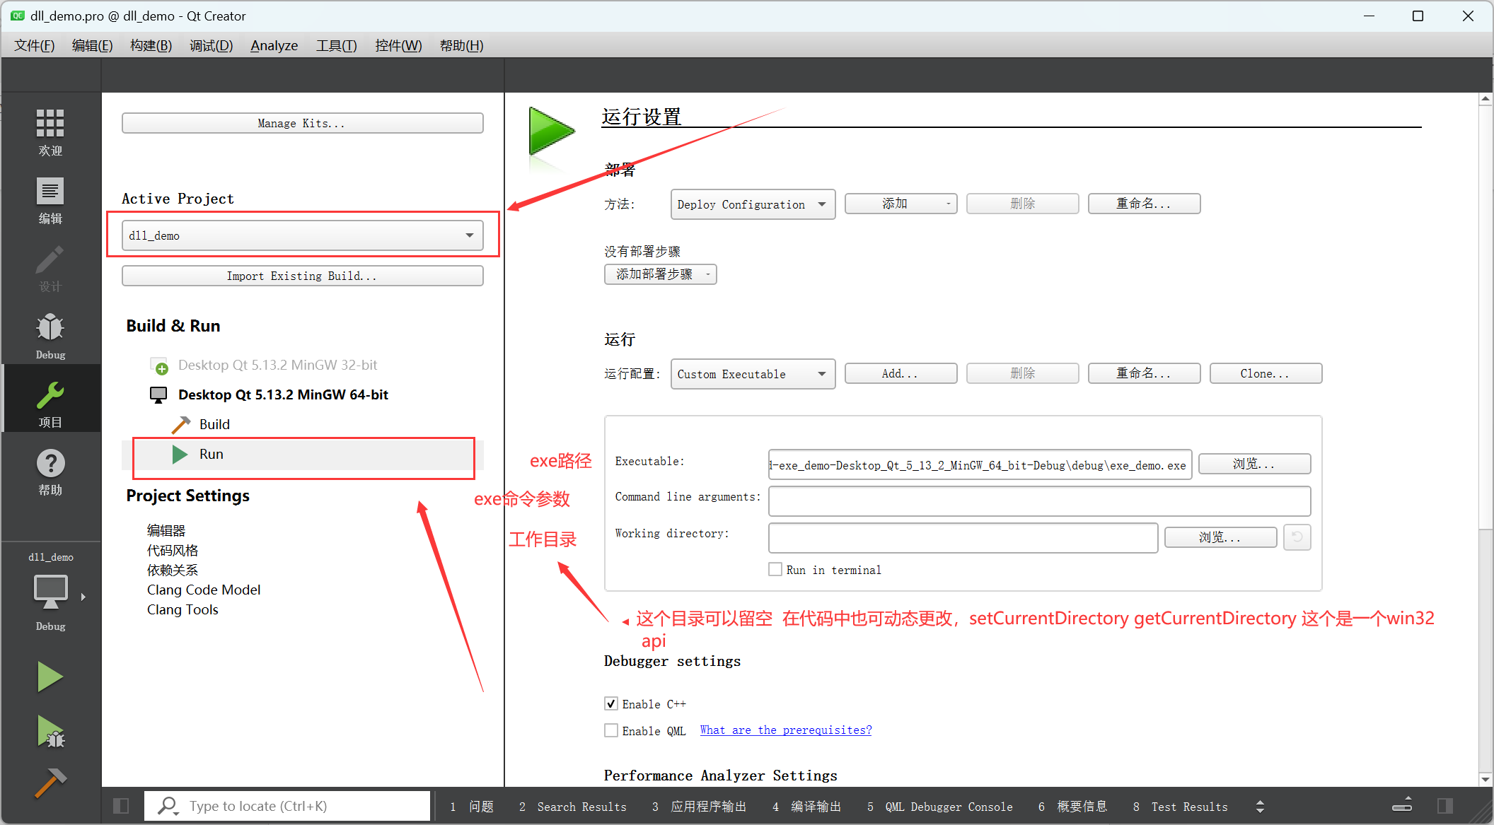

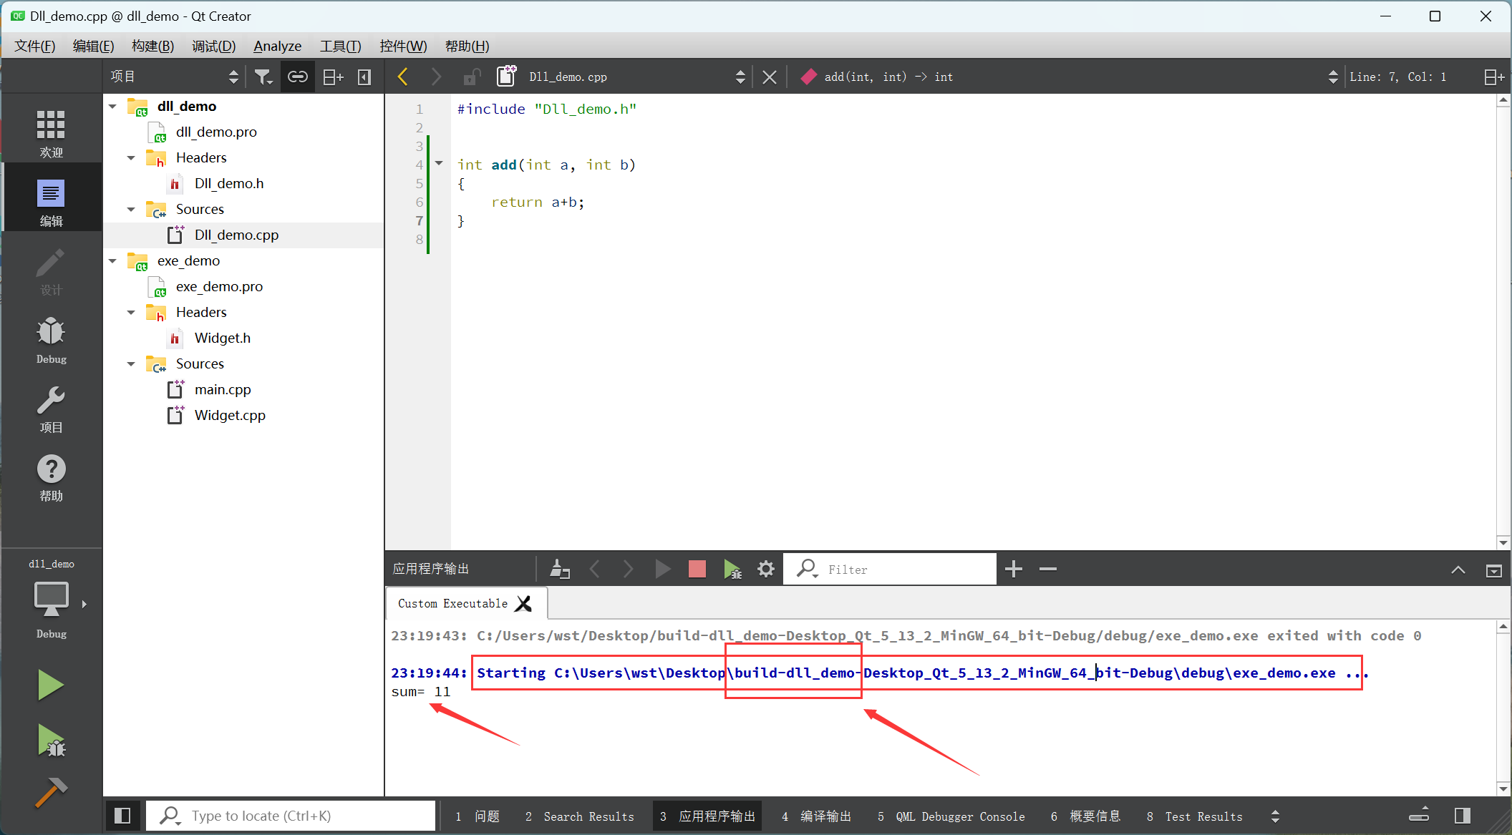

**2.exe在调试时如何打断点进入动态库(或静态库源码中)进行库源码调试**

**前提1 ：exe和 库都是debug模式编译，库源码编译成库之后里面带会带有调试信息符号文件 msvc方式：调试信息文件会放入.pdb文件当中，需要把.dll和.pdb一起放入exe目录下**

**Mingw方式：调试信息文件的内容已经.a文件合在一起 没有单独的后缀文件**

**前提2 ：dll或静态库编译出来之后 不得随意把库源码剪切到其他目录位置 剪切需要重新编译成debug版的库,需要重新生成调试信息文件 调试信息文件至少中含有库源码的路径**

